**Пластилинография «Дерево в снегу»**

**для детей 5-7 лет**

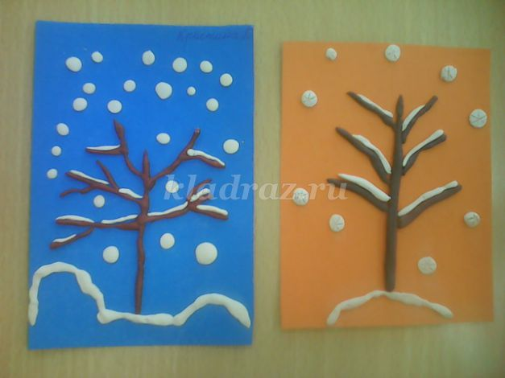

**Необходимые материалы:**  
 доска для лепки  
 пластилин стека  
- 0, 5 часть листа картона (цвет по выбору)

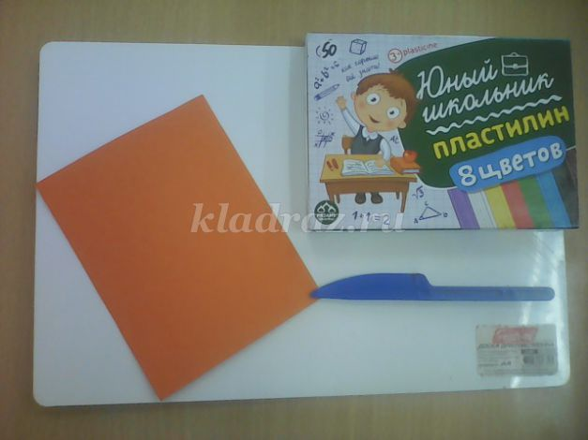

**Ход:**

Берем пластилин коричневого цвета и стекой отрезаем небольшой кусочек (как показано на фото). Раскатываем из него «колбаски»: для ствола – побольше, для веток – поменьше.

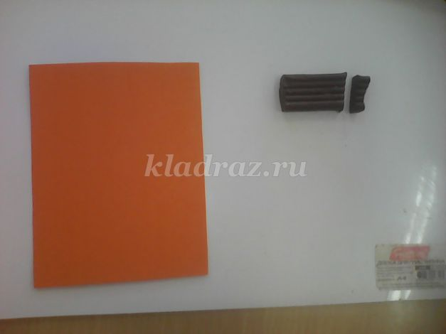 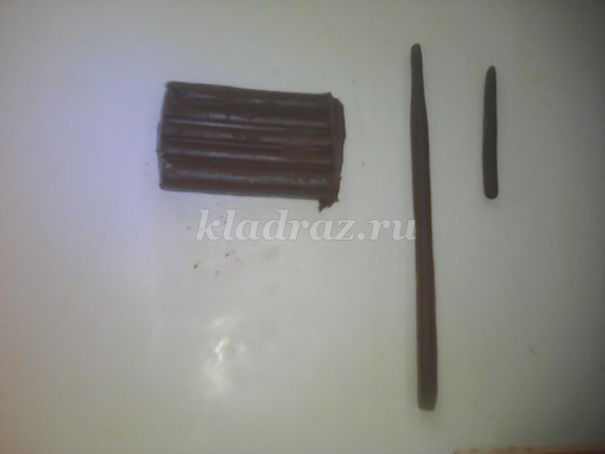

И крепим к 1/2 части листа картона. Сначала ствол, затем ветки. Дерево готово.

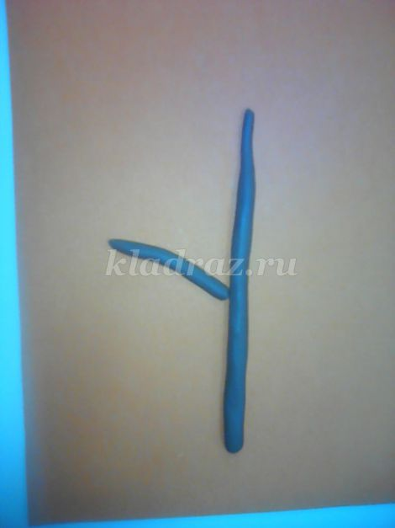 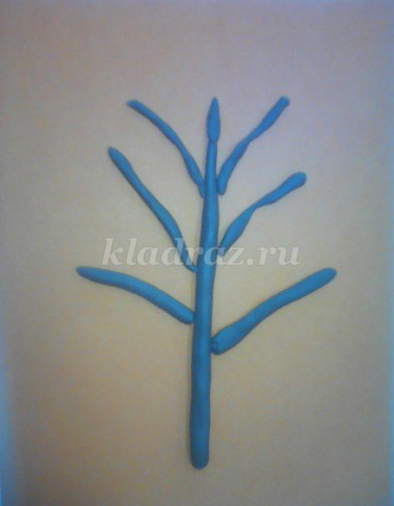

Теперь необходимо взять белый пластилин, раскатать небольшими «колбасками» и положить на веточки (это снег).

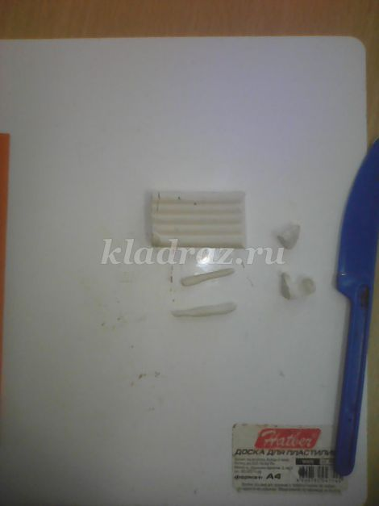 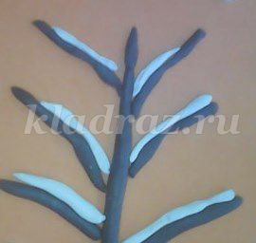

В качестве падающего снега или снежинкой нужно из белого пластилина скатать маленькие шарики и хаотично прикрепить к картону.

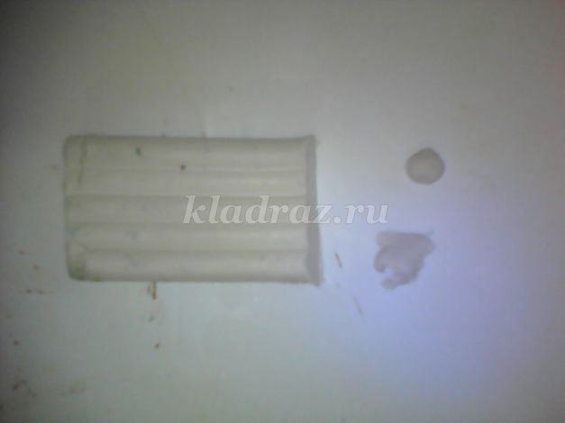 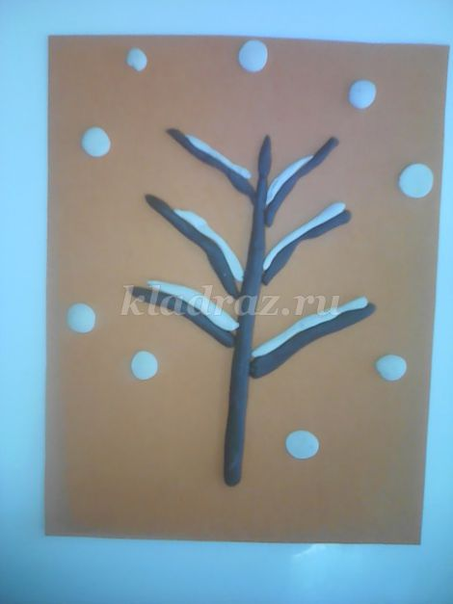 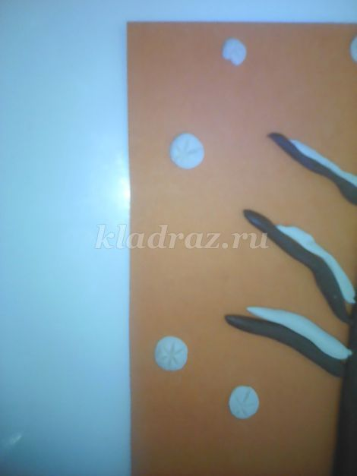

Можно стекой нарисовать на них снежинки.   
Осталось сделать сугроб. Сугроб изготавливается аналогично «колбаской» и выкладывается дугой.

